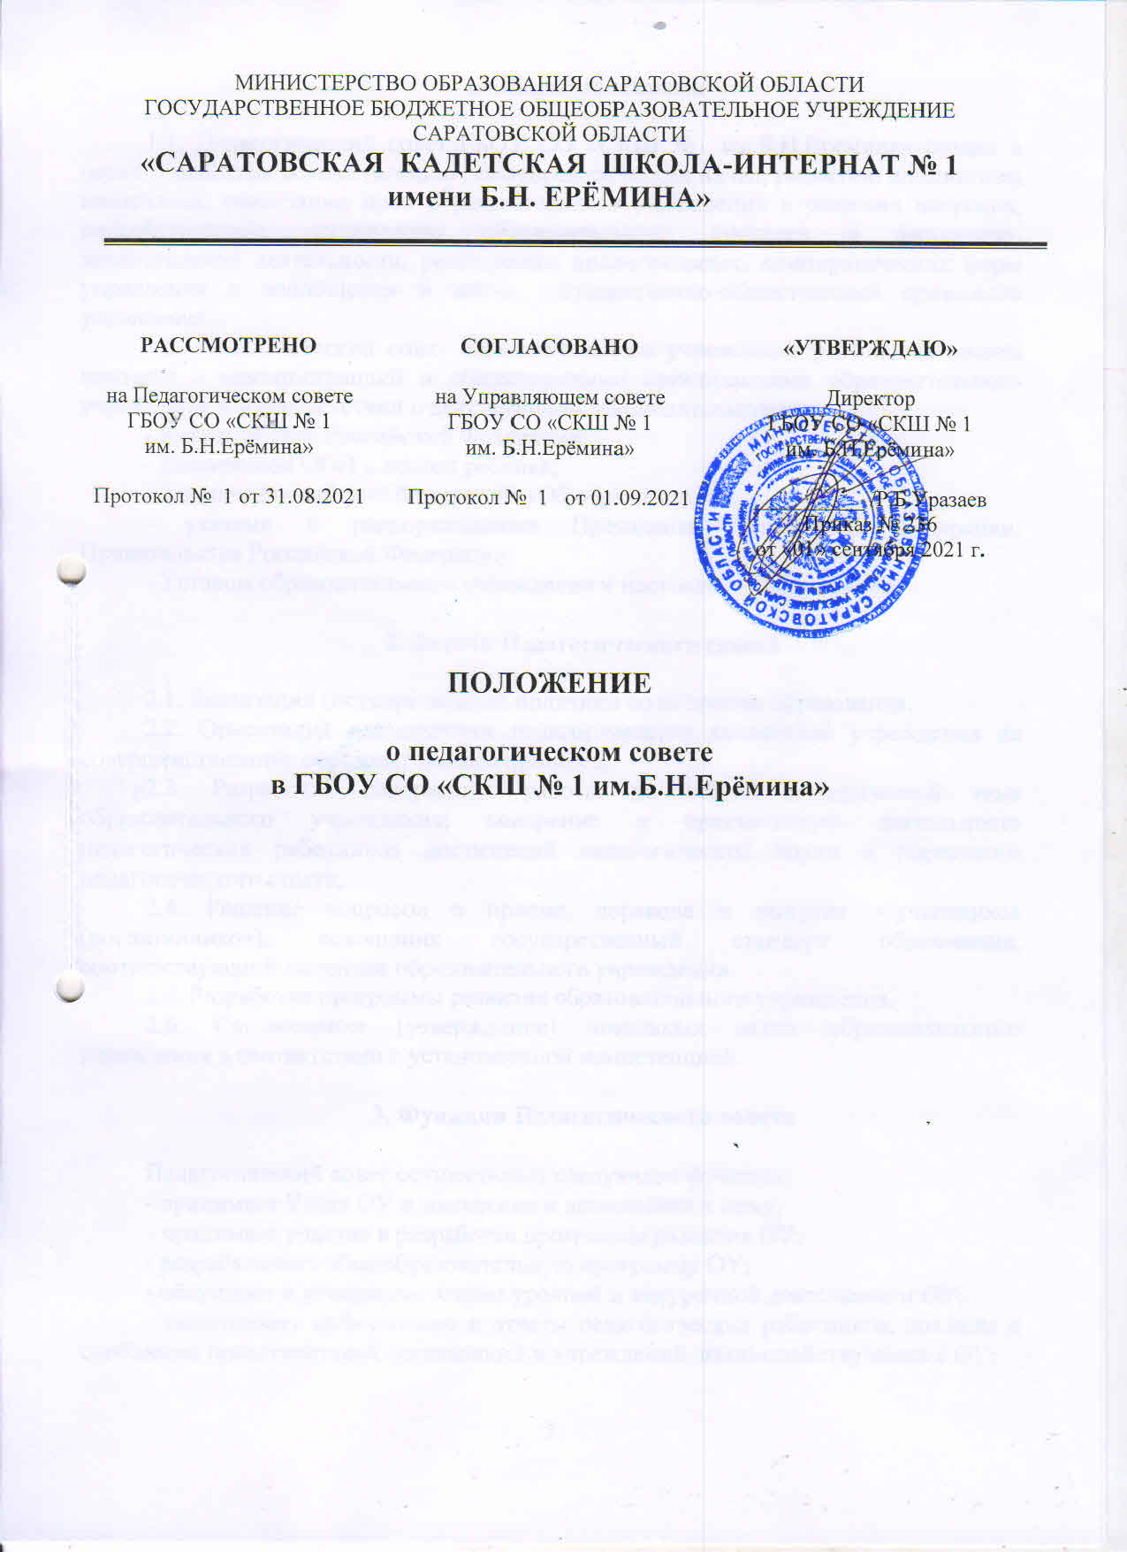

**1. Общие положения**

1.1. Педагогический совет ГБОУ СО «СКШ №1 им.Б.Н.Еремина» создан в целях содействия осуществлению самоуправленческих начал, развитию инициативы коллектива, реализации прав образовательного учреждения в решении вопросов, способствующих организации образовательного процесса и финансово-хозяйственной деятельности, расширению коллегиальных, демократических форм управления и воплощения в жизнь государственно-общественных принципов управления.

1.2. Педагогический совет образовательного учреждения работает в тесном контакте с администрацией и общественными организациями образовательного учреждения и в соответствии с действующим законодательством:

- Конституцией Российской Федерации;

- Конвенцией ООН о правах ребенка;

- Законом Российской Федерации «Об образовании»;

- указами и распоряжениями Президента Российской Федерации, Правительства Российской Федерации;

- Уставом образовательного учреждения и настоящим Положением.

**2. Задачи Педагогического совета**

2.1. Реализация государственной политики по вопросам образования.

2.2. Ориентация деятельности педагогического коллектива учреждения на совершенствование образовательного процесса;

2.3. Разработка содержания работы по общей методической теме образовательного учреждения; внедрение в практическую деятельность педагогических работников достижений педагогической науки и передового педагогического опыта;

2.4. Решение вопросов о приеме, переводе и выпуске обучающихся (воспитанников), освоивших государственный стандарт образования, соответствующий лицензии образовательного учреждения.

2.5. Разработка программы развития образовательного учреждения.

2.6. Согласование (утверждение) локальных актов образовательного учреждения в соответствии с установленной компетенцией.

**3. Функции Педагогического совета**

Педагогический совет осуществляет следующие функции:

- принимает Устав ОУ и изменения и дополнения к нему;

- принимает участие в разработке программы развития ОУ;

- разрабатывает общеобразовательную программу ОУ;

- обсуждает и утверждает планы урочной и внеурочной деятельности ОУ;

- заслушивает информацию и отчеты педагогических работников, доклады и сообщения представителей организаций и учреждений, взаимодействующих с ОУ;

- принимает решение о проведение промежуточной аттестации по результатам учебного года, о допуске обучающихся к государственной (итоговой) аттестации, об организации государственной (итоговой) аттестации выпускников в различных формах;

- принимает решение об исключении из ОУ обучающегося, достигшего возраста 15 лет и не получившего основного общего образования, когда меры педагогического воздействия и дисциплинарного взыскания не дали результата и исчерпаны в порядке, определяемом Федеральным законом от 29.12.2012 г. № 273-ФЗ «Об образовании в Российской Федерации» и Уставом ОУ. Данное решение своевременно доводится до сведения родителей обучающегося (законных представителей), комиссии по делам несовершеннолетних и защите их прав и органа местного самоуправления, осуществляющего управление в области образования;

- принимает решение о выдаче аттестатов и приложений к ним выпускникам 9 и 11 классов.

**4. Права и ответственность**

4.1. Все решения Педагогического совета образовательного учреждения, являющиеся рекомендательными, своевременно доводятся до сведения коллектива образовательного учреждения, родителей (законных представителей) и учредителя.

4.2. Педагогический совет имеет право:

- создавать временные творческие объединения с приглашением специалистов различного профиля, консультантов для выработки рекомендаций с последующим рассмотрением их на Педагогическом совете;

- принимать окончательное решение по спорным вопросам, входящим в его компетенцию;

- принимать, утверждать положения (локальные акты) с компетенцией, относящейся к объединениям по профессии;

- принимать участие в разработке и согласовании локальных нормативных актов.

3.2. Педагогический совет несет ответственность за:

- выполнение плана работы ОУ;

- соблюдение законодательства Российской Федерации об образовании в своей деятельности;

- утверждение образовательных программ;

- принятие решений с указанием ответственных лиц и сроков исполнений решений.

**5. Организация деятельности**

5.1. В состав Педагогического совета образовательного учреждения входят все пе6дагогические работники.

5.2. Председателем Педагогического совета является директор образовательного учреждения.

5.3. Заседания Педагогического совета созываются не менее 1 раза в четверть в соответствии с планом работы или по мере необходимости для решения вопросов, относящихся к компетенции Педагогического совета.

5.4. Для ведения протокола заседаний педагогического совета из его членов избирается секретарь.

5.5. Организацию выполнения решений педагогического совета осуществляет его председатель и ответственные лица, указанные в решении. Информацию о выполнении решений Педагогического совета обобщает секретарь. Результаты этой работы сообщаются членам Педагогического совета на последующих его заседаниях.

5.6. Председатель в случае несогласия с решением Педагогического совета приостанавливает выполнение решения, извещая при этом Учредителя ОУ, который в трехдневный срок при участии заинтересованных сторон обязаны рассмотреть такое заявление, ознакомиться с мотивированным решением большинства Педагогического совета и вынести окончательное решение по спорному вопросу.